ОДЕСЬКИЙ НАЦІОНАЛЬНИЙ МЕДИЧНИЙ УНІВЕРСИТЕТ КАФЕДРА ТЕХНОЛОГІЇ ЛІКІВ
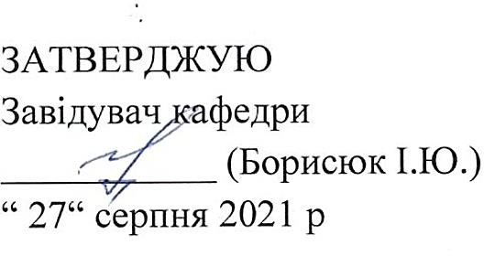

МЕТОДИЧНА РОЗРОБКА ПРАКТИЧНОГО ЗАНЯТТЯ

Курс: 5 Факультет: фармацевтичний

Навчальна дисципліна Біофармація

Практичне заняття № 2 «Вплив лікарської форми на процес вивільнення лікарських речовин з лікарських препаратів та шляху введення і простої хімічної модифікації на процес їх всмоктування. Підсумкова контрольна робота»
Заочна форма навчання


Практичне заняття розробив: к.фарм.н., доцент

підпис
(Фізор Н.С.)

Практичне заняття обговорено на методичній нараді кафедри
«27» серпня 2021 р.
Протокол № 1

Одеса – 2021

1. Тема заняття: «Вплив лікарської форми на процес вивільнення лікарських речовин з лікарських препаратів та шляху введення і простої хімічної модифікації на процес їх всмоктування. Підсумкова контрольна робота».- 2 год
Цілі заняття: Формування знань, умінь, практичних навичок з вивчення впливу виду лікарської форми на процес вивільнення лікарських речовин з лікарських препаратів; формування знань, умінь, практичних навичок з вивчення впливу шляху введення і простий хімічної модифікації лікарських речовин на процес всмоктування. Основні поняття: фізичний стан, поверхневий натяг, поліморфізм.
Обладнання: згідно до вимог Належної аптечної практики (GPP).

Навчальний час: 2,0
План

І. Організаційний момент.

ІІ. Контроль опорних знань

Вимоги до теоретичної готовності студентів до виконання практичних занять (вимоги до знань, перелік дидактичних одиниць):
Вимоги до теоретичних знань:
Лікарська форма - це раціональна з фармакологічного погляду, зручна для прийому і зберігання форма лікарської речовини, що забезпечує його оптимальний терапевтичний ефект при мінімумі побічної дії.
За сучасними уявленнями, лікарська форма - це матеріальна норма прояви діалектичної єдності діючих та допоміжних речовин, а так- ж технологічних операцій, які забезпечують оптимальну терапевтичну дію лікарського препарату.
Створення лікарської форми практично у всіх випадках вимагає застосування тієї чи іншої допоміжної речовини. Допоміжні речовини не є індиферентними і у всіх випадках вони так чи інакше впливають на вивільнення лікарської речовини. Найчастіше для цих цілей використовують молочний цукор. Однак при його присутності, наприклад, зростає всмоктування тестостерону, знижується активність ізоніазиду. Тому, у кожному окремому випадку вибір допоміжної речовини повинен бути індивідуальним стосовно конкретної лікарської речовини. Taк, наприклад, мазі з антибіотиками (зокрема, з пеніциліном), виготовлені на вазеліні, через погану резорбцію малоефективні. У даному випадку необхідна основа, яка включає 6 ч. вазеліну і 4 ч. ланоліну, що і використовують зараз для виготовлення багатьох мазей з антибіотиками.
Кислота борна не надає бактеріостатичної дії при виготовленні мазі на жирових основах, але ефективна у мазях на гідрофільних основах, в яких міститься велика кількість води. Йод, навпаки, малоактивний в мазях на основах, що містять велику кількість води. Таким чином, введення речовин у різні типи емульсійних основ дає можливість одержати мазі, що володіють різним ступенем всмоктуваності.
Ш швидкість дифузії лікарських речовин з мазевих основ впливають і структурно-механічні властивості основ. Наприклад, введення аеросилу в кількості 5-

8 % у вуглеводневі основи призводить до підвищення в'язкості мазевих основ, у результаті чого вивільнення кислоти саліцилової зменшується. Це підтверджує необхідність індивідуального підходу у виборі допоміжних речовин.
Диметилсульфоксид здатний легко проникати крізь неушкоджену шкіру, транспортувати, депонувати і пролонгувати при цьому надходження лікарських речовин в організм. Так, додавання ДМСО в очні краплі прискорює проникнення антибіотиків у тканини ока, використання ж МЦ дозволяє утримувати лікарські речовини в тканинах тривалий час, тим самим справляючи пролонговану дію, що важливо при лікуванні багатьох хронічних захворювань органів зору.
Велика кількість ЛР, що мають молекули складної конфігурації, легко вступають у реакції комплексоутворення. Комплекси, що утворюються, можуть бути дуже міцними і послаблювати основні фармакологічні властивості лікарської речовини. Інтенсивність технологічних процесів, що мають місце при виробництві лікарських препаратів, може істотно впливати на реакцію комплексоутворення, прискорюючи або направляючи її у відповідний бік. Особливо відповідальними в цьому відношенні є стадії розчинення, фільтрування, перекристалізації, плавлення, змішування та ін., при яких відбувається зміна агрегатного стану лікарських і допоміжних речовин, інтенсивності і росту числа контактів між ними.
Лікарська форма являє собою структурну одиницю, як фармакотерапії, так і промислового виробництва.
Найважливішим завданням при розробці та приготуванні лікарської форми є забезпечення оптимальних умов для вивільнення і подальшого всмоктування субстанції. Даним умовам підпорядковані всі інші вимоги, яким повинна відповідати лікарська форма.
Фармація розглядала лікарську форму як засіб транспортування лікарської речовини в організм. У цьому зв'язку в основному враховувалося зручність введення лікарських речовин через природні шляхи, і тому пероральним шляхом вводяться 70- 80% всіх лікарських засобів. Порівняльні дослідження тієї чи іншої лікарської форми не проводилися, а що склалася практика показала, що з усіх лікарських форм найбільшої популярністю користуються таблетки (50% всіх ГЛЗ). У педіатричній практиці до 70% складають рідкі ліки. Це можна пояснити тим, що пероральний шлях
- найзручніший, хоча і не завжди ефективний. При введенні «per os» багато лікарських речовин підвергається ензиматичну розщепленню, втрачають активність, дратують слизову оболонку шлунково-кишкового тракту, вступають в хімічну взаємодію при різноманітних рН середовища від 2 до 8. При цьому продукти розкладання викликають різні ускладнення.
Резорбційний процеси внаслідок індивідуальності кожного препарату і патології хворого різні, тому лікарські засоби мають і різну біодоступність. Ступінь впливу лікарської форми на процеси всмоктування визначається здатністю вивільнення активної субстанції з пероральної лікарської форми і можливістю контакту зі слизовими шлунка, кишечника та взаємодії з їх секретами. За ступенем вивільнення і відповідно кращої біологічної доступності всі пероральні лікарські засоби можна

розташувати в такий ряд: розчини—емульсії—суспензії—порошки—гранули— таблетки. Лікарська форма впливає на терапевтичну активність в комплексі з іншими фармацевтичними факторами. Це можна простежити на прикладі таблеток та капсул
«Прополтіна».
№ п/п | Найменування препарату | Час повного розчинення,  хв | Час відбору проб, хв | Вивільнення діючої речовини, %
1 | Таблетки «Прополтин» (0,05 ФГПП) | 30,5±2,4 | 6 | 16,2*3,1
1 | Таблетки «Прополтин» (0,05 ФГПП) | 30,5±2,4 | 30 | 76,0±4,2
2 | Капсули «Прополтин»  (0,05 ФГПП) | 6,5±0,64 | 6 | 78,4±2,4
Максимальний вміст суми фенольних сполук в капсулах «Прополтіна» спостерігалося в досліджуваних пробах після повного їх розчинення, тобто через 6 8 хв. Зміст суми фенольних сполук в таблетках «Прополтін» в цей період часу склало 1б, 2 ± 3,1%, досягнувши піку концентрації в пробах через 30 хв (середнє час розчинення таблеток).
Розбіжність в отриманих результатах пов'язано з наявністю у таблеток кишково- розчинної оболонки. Сама оболонка розчинилася при візуальному спостереженні через 3 5 хв. Крім того, допоміжні речовини в таблетках «Прополтіна» (цукор, крохмаль, кальцію стеарат, магнію карбонат основний) і в капсулах «Прополтіна», які містять магнію карбонат основний і аеросил, надають суттєвий вплив на біодоступність ФГПП. Таблетки розчиняються в кишечнику, капсули - в шлунку.
На підставі численних біофармацевтичних досліджень та наукового обґрунтування впливу даного фактору можна створювати лікарські препарати з заданими фармакокінетичними властивостями, в яких закладений певний фармакологічний ефект: синергізм, потенціювання, антагонізм, пролонгування, диференційоване або спрямоване дію, розширення антибактеріального спектра та ін. При цьому заданий терапевтичний ефект забезпечується не тільки структурою лікарської форми, але і можливістю задіяти фізіологічні особливості організму. Тому серед сучасних лікарських форм широко поширені таблетки: ретард, дурули, сендвічі, дуплекс, ентеросолюбільную, перлінгвальні, сублінгвальни, буккальне, імплантаційні та ін. Залежно від ситуації можна використовувати різні ректальні форми: супозиторії шарові, набухають, ректіоли, шприци, тампони, клізми та ін.
З'явилися в медичній практиці і успішно застосовуються в фармакотерапії нові лікарські форми на основі мікро- і монокапсулювання, спансули, депо-препарати, псевдопорошки і псевдосуспензії, а також ліпосоми, іоніксени, колаген та ін.
Вибір раціональної лікарської форми робить позитивний вплив на терапевтичну дію лікарських препаратів. Так, заміна таблетованих форм теофіліну, еуфіліну, дипрофілліна, дигоксину на ректальние супозиторії значно збільшує їх біологічну доступність. Застосування ректальних форм цих препаратів дозволяє зменшити їх дозу. За даними вчених, супозіторіями можна замінити введення цих препаратів у вигляді ін'єкцій, так як ректальний шлях введення

по біодоступності прирівнюється до ін'єкційного і дозволяє не травмувати хворого. Крім того, при внутрішньовенному шляху введення препарати швидко виводяться з організму, а після ректального призначення деяких лікарських препаратів у вигляді супозиторіїв і мікроклізм (наприклад Ксан-тіверіна) спостерігається пролонгування їх дії. Для досягнення пролонгованої дії нітрогліцерину рекомендується замість таблеток застосовувати пластир «Ніт-родерм». Широко відомий протиішемічний препарат «тринитролонг» краще вводити у вигляді пластинок. Ця лікарська форма дозволяє індивідуально дозувати препарати, забезпечуючи безперебійне і максимальне терапевтичну дію. Згідно зі статистикою приблизно 30% хворих відчувають труднощі при прийомі таблеток та капсул, тому вони подрібнюють таблетки і розкривають капсули. 23% пацієнтів воліють розчинні лікарські форми. З урахуванням цього промисловість налагоджую випуск останніх. Так, замість на звичайних капсул амокцилліна (біодоступність 75%) випускається препарат
«Флекмоксіна солютаб» (біодоступність 95%).
Вибір лікарської форми одночасно визначає і спосіб (шлях) введення лікарського препарату в організм. Кожен шлях введення має свої переваги, але не кожен з них ефективний. У силу тих чи інших причин іноді навіть внутрішньовенне введення препарату не забезпечує біодоступність. Наприклад, при терапії хоріогонін у вигляді ін'єкцій спостерігалися зміни емоційного стану хворого, алергічні реакції, а введення препарата у вигляді супозиторіїв не зробило побічних явищ. При явищах серцевої декомпенсації раціональними лікарськими формами препаратів серцевих глікозидів слід вважати ін'єкції і ректальні форми, оскільки пероральний прийом викликає роздратування кишечника (виразка, кровотеча, болі), що пов'язано з порушення всмоктуючої здатності слизових оболонок у таких хворих. Тривала терапія метиндола в супозіторіях протікає без ускладнень при хорошому лікувальному ефекті, тоді як застосування препарату в таблетках супроводжується диспептичними явищами, розладами центральної нервової системи та іншими ускладненнями.
Таким чином, лікарська форма повинна бути зручним для застосування, вигідною і раціональною тільки з економічної, естетичної сторін, але передусім з точки зору фармакодинаміки препарату і забезпечення сучасних вимог фармакотерапії.

Проста хімічна модифікація
Під терміном проста хімічна модифікація лікарських засобів розуміють, коли одне і теж речовина може бути використано в якості лікарського засобу в різних хімічних сполуках (сіль, підстава, кислота, ефір, комплексне з'єднання та ін), в яких повністю зберігається відповідальна за фармакологічний ефект частина молекули речовини.
Наприклад: новокаїн - підстава і сіль новокаїну гідрохлорид; кодеїн - підстава і кодеїну фосфат - сіль; кофеїн - підстава і кофеїн-бензоат натрію - сіль; альгінова кислота і натрієва і кальцієва солі альгінової кислоти.

З точки зору офіційних стандартів заміна одних речовин іншими правомочна і не повинна викликати заперечень і впливати на терапевтичну ефективність, оскільки речовини мають аналогічне фармакологічна дія. Однак, клінічне застосування простих модифікацій лікарської речовини показує різні результати, обумовлені їх фармакокінетикою. Так, алкалоїд хінін - підстава може бути використаний в медичній практиці у вигляді різних солей: хініну сульфату (розчинність 1:800) хініну хлориду (розчинність 1:34), хініну броміду (розчинність 1:16). Ці речовини мають різну фармакокінетику, зберігаючи основну дію. При заміні іона водню в кислоті аскорбінової на іон натрію препарат набуває здатність змінювати більшою мірою електролітний баланс організму і виявляти Не характерні для кислоти аскорбінової властивості - пригнічувати функцію інсулярного апарату у хворих на цукровий діабет. Розчини етмозин, амфотерицину Б і партусістен не можна готувати на фізіологічному розчині, так як відбувається явище висолювання. Застосовувати в якості розчинника розчин глюкози не рекомендується при приготуванні розчинів речовин лужного характеру. Вона зменшує активність еуфіліну, гексамітілентетраміна, кофеїн-бензоату натрію та ін лікарських препаратів внаслідок зміни рН середовища. Серцеві глікозиди не можна також розбавляти розчином глюкози, так як вони легко піддаються гідролізу. З розчином глюкози і натрію хлориду не можна поєднувати есенціале для ін'єкцій (опалесценція).
Проста хімічна модифікація (заміна препарату у вигляді солі з одним катіоном, аналогічним в хімічному відношенні препаратом у вигляді солі з іншим катіоном або препаратом у вигляді кислоти, ефіру тощо) частіше мають місце в заводському виробництві.
На підставі біофармацевтичних досліджень доведено - довільна заміна якого- небудь іона в молекулі лікарської речовини, виходячи з чисто технологічних або економічних міркувань, неприпустима.

Пероральний шлях введення ліків
Вплив ферментів шлунково-кишкового тракту. Лікарські препарати впливають на організм не однаково, в залежності від того, коли вони приймаються: до їжі, під час або після їжі, що пояснюється зміненням рН середовища ШКТ, наявністю в ньому різних ферментів і активних речовин, що виділяються з жовчю для забезпечення процесу травлення.
В період прийому їжі і після нього кисле середовище шлунку досягає рН = 2,9 ... 3,0, а тонкого кишечнику - 8,0 ... 8,4, що значно впливає на іонізацію, стабільність ліків, швидкість їх проходження по харчового тракту і всмоктування в кров. Так, кислота ацетилсаліцилова при рН шлунку від 1 до 3 знаходиться практично повністю в неіонізованій формі і внаслідок цього (за рахунок високої розчинності в ліпідах) практично повністю всмоктується. Прийом аспірину разом з їжею збільшує кількість препарату, що перетворюється в форму солі, швидкість його всмоктування в шлунку знижується до значень, приблизно співпадаючих зі швидкістю всмоктування аспірину в тонкому кишківнику, а біодоступність в цілому знижується.

Багато лікарських речовин, прийняті після їжі, можуть втратити або значно знизити активність, взаємодіючи з травними соками.
Під впливом кислого середовища і ферментів шлунку інактивуються еритроміцин, бензилпеніцилін, панкреатин, пітуїтрин, інсулін і цілий ряд інших препаратів. Гексаметілентетрамін повністю розпадається на аміак і формальдегід. Препарати серцевих глікозидів (конвалії, строфанту, морської цибулі) повністю руйнуються, а у найбільш стійких з них - препаратів наперстянки - значно знижується активність під дією ферментів шлунково-кишкового тракту. Однак, при наявності протеолітичних ферментів швидше всмоктуються тетрациклін та ізоніазид. Шлунковий сік стимулює всмоктування і ацетилювання (перехід в неактивну форму) сульфаніламідних препаратів.
Серйозною перешкодою для всмоктування багатьох лікарських речовин є муцин, що виділяється після прийому їжі і вистилає тонкою, високов'язкої плівкою слизову рота, шлунку і кишечника. Стрептоміцину сульфат, атропіну сульфат, препарати беладони, скополамину гідробромід, платифіліну гідротартрат, спазмолітин, апрофен, метацин утворюють з муцином погано всмокнувані комплекси.
Жовч підвищує розчинність деяких жиророзчинних речовин (вітамінів) і в той же час здатна утворювати важкорозчинні і невсмоктувані комплекси з неоміцину сульфатом, поліміксину В сульфатом. Жовчні кислоти можуть зв'язуватися з натрію парааміносаліцілатом, вугіллям активованим, білою глиною і так далі, а їх дефіцит призводить до порушення всмоктування інших ліків (дифенину, рифампіцину, бутадіону і ін.).
Отже, більшість прийнятих перорально лікарських речовин зазнають значного впливу ферментів і різних високоактивних речовин шлунково-кишкового тракту, що виділяються під час і після прийому їжі, що може істотно вплинути на їх біодоступність.

Вплив складу і температури їжі
На ефективність дії лікарських речовин великий вплив роблять склад і температура їжі.
Звичайна змішана їжа містить речовини рослинного, тваринного і мінерального походження: білки, жири, вуглеводи, амінокислоти, жирні кислоти, гліцерин, дубильні речовини (у чаї, хурмі), кофеїн (у чаї, кава), серотонін (у кропиві, арахісі, бананах, ананасах), тирамін (у сирі, бананах, квасолі, оселедці, кава, пиві, провині, печінки курчат), оксалати (у ревені, селері, щавлі, шпинаті), стерини, фітостерини, іони важких металів і інші хімічно і фармакологічні активні речовини. Крім того, у їжу вводяться різні харчові добавки: консерванти (сорбінова, оцтової, лимонна кислоти), антиоксиданти, емульгатори, барвники, що підсолоджують речовини, що можуть активно взаємодіяти з лікарськими речовинами і впливати на їхню біологічну приступність: в одних випадках підвищувати розчинність і усмоктування лік, в інших, утворити нерозчинні або важкорозчинні комплекси (наприклад, білками,

дубильними речовинами, дипептидами) с складовими частинами їжі, зменшувати їхнє усмоктування.
У залежності від складу їжа впливає на перистальтику і секреторну функцію травного тракту, що впливає на ступінь і швидкість усмоктування лік.
Білкова їжа (яйця, сир, молоко, горох, квасоля) знижує фармакологічний ефект дигитоксину, хінідину, циметидину кофеїну, теофиліну, препаратів тетрацикліну і пеніциліну, антикоагулянтів, серцевих глікозидів і сульфаніламідів.
Жири (особливо утримуючі вищі жирні кислоти) зменшують виділення шлункового соку, сповільнюють перистальтику шлунка, що приводить до затримки травних процесів і транспортування харчової маси. Під впливом їжі, багатої жирами, значно збільшується усмоктування багатьох лікарських речовин, особливо жиророзчинних, наприклад, протиглистних, антикоагулянтів, сульфаніламідів, гризеофульвіну, анаприліна, дифеніна, жиророзчинних вітамінів A, D, Е, ДО, карбамазепіну, препаратів літію, седуксена, метронідазола і т.д. Дефіцит у їжі жирів сповільнює метаболізм етилморфін гідрохлориду. Попередній прийом жирної їжі зменшує активність салолу і бесалолу.
Наявність у їжі великої кількості вуглеводів (цукор, цукерки, варення) сповільнює моторику шлунка, затримує усмоктування в кишечнику ізоніазиду, кальцію хлориду. Вплив вуглеводів їжі може бути й опосередкованим - через проміжний обмін.
Їжа сповільнює усмоктування феноксиметилпеніциліну, натрієвої солі оксациліну, ампіциліну, рифампіцину, линкоміцин гідрохлориду, кислоти ацетилсаліцилової, глибенкламіду, ізониазиду і т.д. Лікарські речовини, що містять сірку, при взаємодії з іонами важких металів, що постійно знаходяться в їжі, утворять нерозчинні з'єднання, що володіють низькою біологічною приступністю. Усмоктування лікарських речовин із травного каналу затримують і низькомолекулярні продукти гідролізу харчових речовин: глюкоза, амінокислоти, жирні кислоти, гліцерин, а також стерини, що утримуються в їжі.
Багата вітамінами і мінеральними речовинами їжа впливає на метаболізм ліків. Їжа, що містить кислоту аскорбінову, стимулює функцію оксидаз, прискорюючи метаболізм лікарських речовин, а іноді знижує їхню токсичність; утримуючу кислоту фолієву, прискорює метаболізм піридоксину гідрохлориду, знижує ефективність леводопи. У хворих, що вживають в їжу продукти, багаті вітаміном К (шпинат, білокачанна капуста), помітно змінюється протромбіновий час, а також метаболізм антикоагулянтів, барбітуратів, нозепама, фенацетину. У деяких випадках їжа підвищує біодоступність лік, наприклад, верошпирону, дикумарину, бета- адреноблокаторов і ін.
Визначений вплив робить і температура їжі. Дуже холодна (нижче 7°С), а також надмірно гаряча (вище 70°С) їжа і напої викликають розладу органів травлення. Від холодної їжі підвищується видільна функція і кислотність умісту шлунка з наступним зниженням і ослабленням здатності шлункового соку, що переварює. Уживання надмірне гарячої їжі приводить до атрофії слизуватій шлунка, що супроводжується

різким зниженням секреції ферментів ШКТ. Ці зміни секреції ШКТ у свою чергу впливають на біодоступність лік.

Ректальний шлях уведення лік
Ректальний шлях уведення ліків через пряму кишку забезпечує їхнє швидке усмоктування (через 7-10 хв). Він використовуваний з метою як місцевого, так і загальної дії. При ректальному шляху введення лікарських речовин уже через 5-15 хв у крові створюється мінімальна терапевтична концентрація. Це пояснюється наявністю в прямій кишці густої мережі кровоносних і лімфатичних судин, гарною всмоктуваністю лікарських речовин, розчинних як у воді, так і в жирах, через слизувату оболонку прямої кишки. Речовини, що абсорбуються в нижній частині прямої кишки, через нижні гемороїдальні вени потрапляють у системний кровоток, минаючи печінковий бар'єр. Той факт, що при ректальному шляху введення ліків не піддаються деструкції ферментною системою печінки в результаті "ефекту первинного проходження, істотно підвищує їхній біодоступність у порівнянні з пероральним уведенням.
При ректальному шляху введення на біодоступність можуть вплинути індивідуальні особливості (кровопостачання прямої кишки, стан її слизуватої (з віком, при систематичному вживанні проносних, при тематичному недоліку рослинної клітковини в їжі, функціональний стан слизуватої кишки погіршується).
Залози слизуватої оболонки товстої кишки виділяють рідкий лужний секрет (рН іноді перевищує 9). Зміна рН кишечнику, так само, як зміни рН шлунку, істотно впливають на ступінь іонізації й усмоктування лікарських речовин.
На процес кишкової абсорбції роблять вплив вегетативна нервова система ((2 і (- адренергические агоністи стимулюють усмоктування, а холінергічні агоністи - секрецію), ендокринна система, біологічно активні пептиди. Ендокринна, вегетативна нервова і нейропептидна системи регулюють також рухову активність товстої кишки, що, у свою чергу, визначає тривалість перебування лік у кишечнику.
Ряд захворювань прямої кишки (геморой, тріщини аноректальної області, проктит) також погіршують біодоступність лікарських препаратів, що вводяться ректально.

Інгаляційний шлях введення ліків
При інгаляційному шляху введення лікарська речовина через слизову оболонку бронхів швидко всмоктується в системний кровотік, не наражаючись первинному метаболізму в печінці. При цьому шляху введення на біодоступність препаратів можуть вплинути супутні захворювання бронхолегеневої системи, куріння (як фактор, що сприяє розвитку хронічного бронхіту з відповідною перебудовою структури стінки бронхів), а також стан кровообігу в бронхолегеневій системі.

Питання (тестові завдання, задачі, клінічні ситуації) для перевірки базових знань за темою заняття:
Відповісти на питання:
- Методи отримання таблеток. Вплив фармацевтичних факторів на терапевтичну ефективність таблеток.

- Желатинові капсули, отримання і методи заповнення. Вплив фармацевтичних факторів на їх терапевтичну активність.
- Поняття про розчинність лікарських препаратів. Фармакопійний тест визначення розчинності.
- Вплив виду лікарської форми на швидкість всмоктування лікарської речовини, його концентрацію в біологічних рідинах і стабільність препаратів.
- Поняття про фармакодинаміку і фармакокінетику лікарських препаратів.
- Види біологічної доступності лікарських препаратів. Визначення абсолютної і відносної біологічної доступності лікарських препаратів.
- Розрахунок площі під фармакокінетичною кривою. Константи всмоктування та елімінації.
- Поняття простої хімічної модифікації лікарських речовин і її вплив на біологічну доступність і стабільність лікарських препаратів.
- Шляхи введення лікарських препаратів в організм і їх вплив на терапевтичну активність.
- Основні біологічні фактори, що впливають на всмоктування лікарських речовин.
- Вплив фізіологічного стану хворого на фармакодинаміку і фармакокінетику лікарських препаратів.
- Змінні біохімічні фактори. Метаболізм лікарських засобів.
- Вплив екзогенних факторів на фармакотерапію.
- Взаємодія лікарських препаратів з їжею.
- Сучасні методи аналізу лікарських речовин в біологічних рідинах.

ІІІ. Формування професійних вмінь, навичок:
зміст завдань:

Завдання № 1
Встановити вплив виду лікарської форми на процес вивільнення фенольного гідрофільного препарату прополісу методом «in vitro».

Завдання № 2
Обчислити площу під фармакокінетичною кривою, константу елімінації і константу всмоктування стрептоциду в кров з мазі і супозиторія.

Завдання № 3
Встановити вплив простої хімічної, лікарської формули, модифікації і шляхи введення на фармакологічну дію барбіталу і барбітал натрію.

рекомендації (інструкції) щодо виконання завдань

Завдання № 1
Вплив лікарської форми на процес вивільнення лікарських речовин можна простежити на різних лікарських формах: таблетках, капсулах, мікстурах, мазях, свічках, розчинах для ін'єкцій і ін. Для порівняння можна використовувати 2 і більше лікарські форми однієї і тієї ж лікарської речовини.

Об'єктом дослідження служать таблетки, вкриті оболонкою, і капсули
«Прополтін» по 0,05.

Приготування таблеток:
Вкриті оболонкою таблетки «Прополтін» використовують готові. Їх дослідні зразки отримані на ДЗ ДНЦЛЗ методом прямого пресування.

Приготування капсул «Прополтін»
Для заповнення використовують желатинові капсули № 4, отримані також методом пресування в заводських умовах. Капсули заповнюють ручним способом по 0,1 суміші фенольного гідрофільного препарату прополісу з допоміжними речовинами. До складу суміші входять ті ж допоміжні речовини, що і в таблетках. Перед виконанням завдання ознайомтеся з алгоритмом експериментальної роботи до завдання № 1 (додаток 1).
Додаток 1

АЛГОРИТМ ЕКСПЕРИМЕНТАЛЬНОЇ РОБОТИ З ВИЗНАЧЕННЯ
РОЗЧИННОСТІ ДОСЛІДЖУВАНИХ ТАБЛЕТОК І КАПСУЛ «ПРОПОЛТІН»
Таблетки «Прополтін» по 0,05, вкриті оболонкою, капсули «Прополтін» по 0,05
Приведення приладу «Обертаючийся кошик» в робочий стан
Розчинення таблеток і капсул
Відбір проб
Визначення концентрації діючих речовин
Статистична обробка отриманих результатів
Висновки

Визначення швидкості розчинення таблеток і капсул «Прополтін»
Для проведення експерименту використовують прилад «Обертається кошик», де середовищем розчинення являється вода очищена (0,5 л) з температурою 37 ± 1 ° C, швидкість обертання кошика дорівнює 100 об / хв. Випробувану таблетку поміщають в суху кошик, до торую опускають в середу розчинення так, щоб відстань до дна посудини дорівнювало 20 ± 2 мм. посудина закривають кришкою і призводять кошик в обертання, яке довгих ся до повного розчинення таблетки.

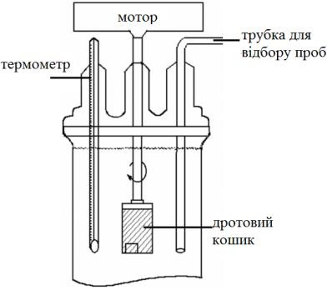
Рис.1. Схема приладу для визначення швидкості розчинення

Кількісне визначення фенольного гідрофільного препарату прополісу
Таблетки і капсули «Прополтін» містять 0,05 фенольного гідрофільного препарату прополісу (ФГПП). Він складається з суми фенолкарбонових кислот, оксикумаринів, флавонів і слідів полісахаридів. При визначенні суми фенольних сполук у відібраних пробах використовують методику визначення ФГПП, викладений в ВФС 42-2024-90.
5 мл отриманого розчину поміщають в мірну колбу на 25 мл, доводять об'єм розчину 95% спиртом етиловим до мітки і перемішують. Вимірюють оптичну щільність отриманого фільтрату на спектрофотометрі СФ-46 при довжині хвилі 290 нм в кюветі з товщиною шару 10 мм, використовуючи в якості розчину порівняння 95% спирт етиловий.
Паралельно вимірюють оптичну щільність розчину робочого стандартного зразка (РСЗ) калію біхромату, використовуючи як розчин порівняння воду очищену.

Приготування розчину РСЗ калію біхромату .
Близько 0,06 г (точна наважка) калію біхромату поміщають в мірну колбу місткістю 1000 мл, розчиняють в невеликій кількості води, додають 5 мл 1 М розчину кислоти сірчаної, доводять об'єм розчину водою до мітки і перемішують.
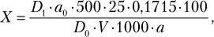
Вміст фенольних сполук ( Х ) в одній капсулі в грамах, обчислюють за формулою:
де D₁- оптична щільність досліджуваного розчину;
D₀- оптична щільність розчину РСЗ калію біхромату (в даному випадку склала 0,58);
а₀- маса наважки стандартного зразка, г;
0,1715 - коефіцієнт перерахунку поглинання калію біхромату на суму фенольних сполук при λ = 290 нм;
V - об'єм розчину, взятий для аналізу, мл;
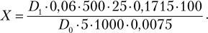
а - вміст діючих речовин в одній капсулі або таблетці; 500, 25 - розведення препарату, мл;

Проводять статистичну обробку результатів 5-ти проб. Для розрахунку помилки середнього результату вимірювань використовують формулу: 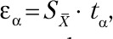
де - помилка середнього арифметичного результату з вимірювань;
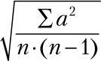
S _{X} - стандартне відхилення арифметичного результату вимірів, яке, в свою чергу, дорвінює

,
де a - цифрове значення відхилення вимірювань від середнього арифметичного;
n – кількість спостережень;
- коефіцієнт Ст’юдента при k=n- 1 знаходять по табл.1;
a - «довірча ймовірність», що характеризує надійність величини помилки.
Таблиця 1

КОЕФІЦІЄНТ НОРМОВАНЕ ВІДХИЛЕННЯ (ПРИ МАЛОМУ ЧИСЛІ СПОСТЕРЕЖЕНЬ) Α ;
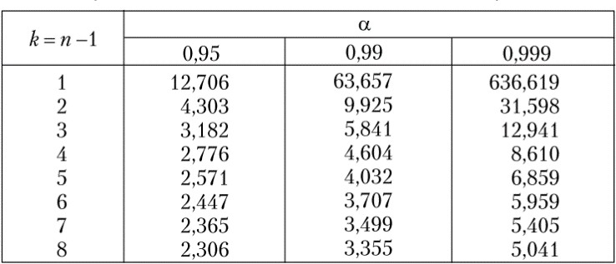

Приклад розрахунку для таблеток «Прополтін».
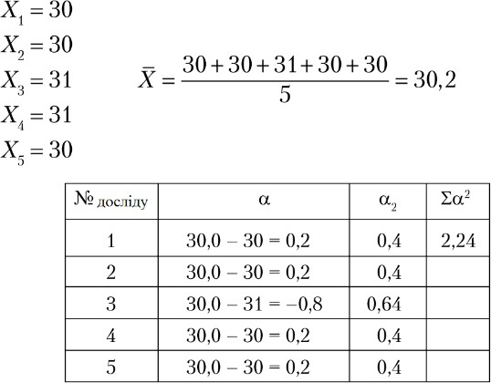
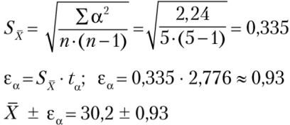
Час повного розчинення (хв)
Час розчинення твердих лікарських форм і відсоток вивільнення діючих речовин внесіть в табл. 2.
Таблиця 2

ДИНАМІКА РОЗЧИНЕННЯ ТАБЛЕТОК, ПОКРИТИХ ОБОЛОНКОЮ, І КАПСУЛ «ПРОПОЛТІН»
№ п/п | Найменування препарату | Час повного розчинення,  хв | Час відбору проб, хв | Вивільнення діючої речовини,  %

1. | Таблетки «Прополтін»  (0,05 ФГПП)
2. | Капсули «Прополтін»  (0,05 ФГПП)
Після виконання завдання сформулюйте висновки про вплив лікарської форми на процес вивільнення фенольного гідрофільного препарату прополісу.

Завдання № 2
Обчислити площу під фармакокінетичною кривою, константу елімінації і константу всмоктування стрептоциду в кров з мазі і супозиторія.

Методичні рекомендації до виконання завдання
У тих випадках, коли повний аналіз фармакокінетичних даних провести неможливо, ступінь біодоступності лікарської речовини в крові може бути установлена по величині відношення площ під фармакокінетичними кривими, отриманими при введенні лікарської речовини в досліджуваних формах. Визначення біодоступності здійснюють лінійним методом, що передбачає апроксимацію окремих ділянок фармакокінетичною кривою відрізками прямих. При цьому площа під фармакокінетичною кривою (S) висловлюють сумою площ трикутників і трапецій.
Константу елімінації (K_{el} ) визначають графічно як tg кута (кутовий коефіцієнт), що утворюється при перетинанні осі абсцис і фармакокінетичною кривою концентрації стрептоциду в крові в полуллогарифмічних координатах. Одним із способів визначення константи всмоктування є метод Доста, що базується на методі послідовного логарифмування, відповідно до якого для визначення константи всмоктування досить знати величину константи елімінації і час досягнення максимальної концентрації лікарської речовини у крові.
За допомогою таблиці Доста за добутком елімінації і часу досягнення максимальної концентрації лікарської речовини в крові знаходять значення про, а потім розраховують величину константи всмоктування.

Визначення площі під фармакокінетичною кривою
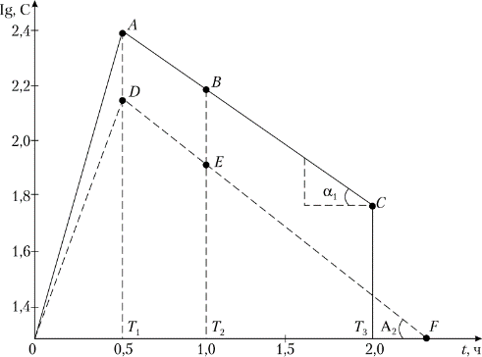
За результатами визначення концентрації стрептоциду в крові кроликів протягом 1,5 годин при нанесенні мазі і введенні супозиторія побудуйте криві залежності концентрації стрептоциду в крові від часу (рис. 2).
Рис . 2. Залежність концентрації стрептоциду, що всмоктався в кров з різних лікарських форм, від часу в напівлогарифмічних координатах
Площа під фармакокінетичною кривою ( S ) визначають за сумою площ ( S₁+ S₂+ S_{n}), На які її можна розбити.

Згідно лінійному методу трапецій криву АВС можна замінити двома прямими АВ
, ВС , а криву DЕF - прямими DE і EF .
Площа під кривою відповідної супозиторії, тобто. під кривою ОАВС (S) буде складатися з площ прямокутного трикутника ОАТ₁ (S) і двох АТ₁Т₂В (S) і ВТ₂Т₃С (S). Площа прямокутного трикутника дорівнює напівсумі катетів. Площа трапеції дорівнює напівсумі основ трапеції, помноженої на висоту.

Приклад розрахунку для супозиторія
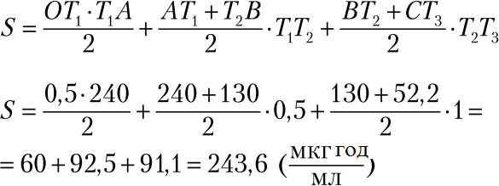
Для мазі площа кривої ОDEF визначають аналогічної.

Визначення константи елімінації
Для визначення константи елімінації на відрізках прямих АВС і DEF будують прямокутні трикутники. Константу елімінації визначають відношенням довжини протилежного катета до прилеглого катета трикутника.
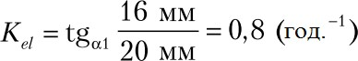
Для супозиторія:
Для мазі К _{el} визначають аналогічно.

Визначення константи всмоктування
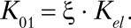
Константа всмоктування (K₀₁) дорівнює добутку ξ на константу елімінації K_{el}:
ξ знаходять за значенням добутку константи елімінації і часу досягнення максимальної концентрації лікарської речовини в крові (табл. 3).
Для супозиторія:
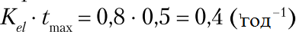
ξ =5,0 (по таблиці Доста)
К₀₁=0,8-5,0=4,0(год⁻¹)
Для мазі К₀₁ визначають аналогічно.
Таблиця 3

ВИЗНАЧЕННЯ КОНСТАНТИ ВСМОКТУВАННЯ ПО МЕТОДУ ДОСТА

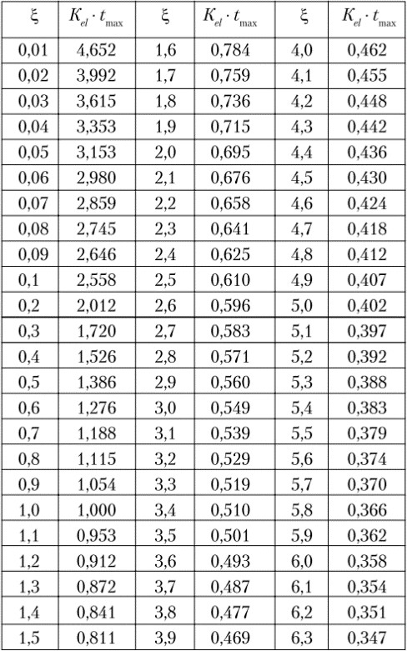
Після виконання завдання сформулюйте висновок про залежність терапевтичного ефекту від виду лікарської форми.

Завдання №3
Методичні рекомендації до виконання завдання
Вплив шляху введення і простої хімічної модифікації на терапевтичну активність лікарських препаратів можна простежити на 2-ох препаратах барбіталу: барбітал і барбітал-натрій. Обидва препарати мають снодійну дію і є похідними барбітурової кислоти.
Вибір барбітала як об'єкта дослідження обумовлений простотою контролю терапевтичної дії препарату. Для спрощення експерименту (тільки в навчальних цілях) можна обмежитися однією твариною на кожний шлях введення.
Об'єктом дослідження слугує: 1% суспензія барбітала, 1% розчин барбітал натрію, таблетки барбітал-натрію.
Барбітал Barbitalum  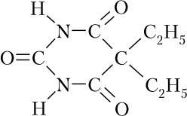  5,5-Диетилбарбітурова кислота | Барбітал Barbitalum  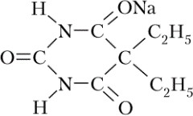  5,5-Диетилбарбітурат-натрій
Перед виконанням завдання ознайомтеся з алгоритмом експериментальної роботи до завдання № 1 (додаток 1).
Технологія. В асептичних умовах на ВР-1 відважують 1,0 барбіталу, розтирають у ступці з 10 краплями води для ін'єкцій (за правилом Дерягіна), потім додають воду, яка лишилась, переносять у флакон, оформлюють.
Розчин барбітал-натрію готують в мірній колбі спочатку відважують суху речовину, а потім розчиняють в частині води для ін'єкцій і доводять до мітки,

фільтрують у флакон, перші порції повертають на фільтр, далі поступають аналогічно. Приготовлені лікарські речовини не стерилізують. Згідно з даними літератури їх готують в асептичних умовах.
Приготування 1% суспензії таблеток барбітал-натрію. Таблетки подрібнюють в ступці. Точну наважку таблеток в перерахунку на вміст діючої речовини відвішують на ВР-1 і поміщають в ступку, додають спочатку невелику кількість води очищеної, а потім воду, яка лишилась.

Додаток 3 АЛГОРИТМ ВИЗНАЧЕННЯ ВПЛИВУ ШЛЯХУ ВВЕДЕННЯ, ЛІКАРСЬКОЇ ФОРМИ І ПРОСТОЇ ХІМІЧНОЇ МОДИФІКАЦІЇ БАРБІТАЛУ І БАРБІТАЛ-
НАТРІЮ НА ШВИДКІСТЬ ПОЧАТКУ І ГЛИБИНУ СНА У ЩУРІВ
зважування тварин
Розрахунок доз препаратів
Введення препаратів тваринам
Білі щури лінії Вістар
Розчин барбітал натрію 1% Суспензія барбіталу 1% Таблетки барбітал натрію

Розрахунок даних, занесення їх в таблицю
Висновки
Спостереження за поведінкою тварин у протягом 3 годин

Визначення снодійного дії барбіталу і барбітал-натрію
Снодійну дію отриманих препаратів вивчають на щурах. У дослідах використовують білих щурів лінії Вістар масою 200-220 г. Тварин зважують і розраховують дозу препаратів.
Препарати вводять з розрахунку 10 мг / 100 г маси тварини, в перерахунку на обсяг - 1 мл на 100 г.
Одному щуру вводять «per os» 1% суспензію барбіталу внутрішньом’язово (в м'яз спини). Іншій тварині вводять аналогічну дозу 1% розчину барбітал-натрію внутрішньочеревним введенням. Третьому щуру - розтерту з водою таблетку барбітал-натрію - «per os». Четвертого щура використовують в якості контролю.
Піддослідних тварин поміщають під скляні ковпаки, забезпечуючи вільний доступ повітря. Протягом трьох годин спостерігають за поведінкою щурів, фіксуючи час настання міорелаксації задніх кінцівок, дрімотного стану, сну (бокове

положення), початок рухів, повної активності. Тривалість сну визначають за різницею між часом початку рухів і настанням сну. Отримані дані внесіть в табл. 4.

Таблиця 4

ТРИВАЛІСТЬ І ГЛИБИНА СНОДІЙНОЇ ДІЇ
БАРБІТАЛУ І БАРБІТАЛ-НАТРІЮ ПРИ РІЗНОМАНІТНИХ ШЛЯХАХ ВВЕДЕННЯ РІЗНИХ ЛІКАРСЬКИХ ФОРМ
Найменування препарату | Маса тварини, г | Доза, мг / 100 г | Шлях введення | Час настання  ефекту, хв
 |  |  |  | Міорелаксація задніх кінцівок | Дрімота без рухів | Тривалість сну | Повна активність
Суспензія барбіталу 1%
Розчин барбітал-натрію 1%
Таблетки барбітал натрію
Після виконання завдання сформулюйте висновки про швидкості настання і глибині снодійного дії барбіталу і барбітал-натрію при різних шляхах введення, а також вплив простої хімічної модифікації лікарської форми.

вимоги до результатів роботи, в т.ч. до оформлення;
Відповідно до рекомендацій (інструкцій) щодо виконання завдань.

матеріали контролю для заключного етапу заняття: задачі, завдання, тести тощо .
- В якому порядку потрібно розташувати пероральні лікарські форми по степеню всмоктування
  - розчини-порошки-суспензії-емульсії-гранули-таблетки
  - емульсії-суспензії-розчини-порошки-гранули-таблетки
  - суспензії-емульсії-гранули розчини-порошки-таблетки
  - розчини-емульсії-суспензії-порошки-гранули-таблетки
  - суспензії-емульсії-гранули-таблетки-розчини-порошки
- Вкажіть який термін відповідає наступному твердженню: „Процес переходу лікарської речовини з місця прийому до кровообігу”.
  - біолоступність
  - еквівалентність
  - системна доступність
  - біотрансформація
  - абсорбція

- Вкажіть який термін відповідає наступному твердженню: „Процес, під час якого виводиться лікарська речовина (препарат) із системи кровообігу через нирки, у сечу, через жовч і слину в кишки і кал, через шкіру, молочні залози і потові залози.
  - виділення
  - резорбція
  - біотрансформація
  - дистрибуція
  - не має правильної відповіді
- Вкажіть який термін відповідає наступному твердженню: „Процес, під час якого розподіляється або розсіюється лікарська речовина з крові в одну або більше число частин, у тканини й органи тіла”.
  - дистрибуція
  - чистота
  - чистота всього тіла
  - резорбція
  - біотрансформація
- Вкажіть які процеси відносяться до безпосереднього вивчення фармакодинамікою?
  - виведення, ефект
  - вивільнення субстанції із лікарської форми, всмоктування
  - метаболізм, виведення
  - всмоктування, розподіл, метаболізм, виведення
  - LADMER
- Вкажіть який термін відповідає наступному твердженню: „Частина загальної абсорбованої дози лікарської речовини, що попадає в систему кровообігу після орального прийому”.
  - терапевтична нееквівалентність
  - еквівалентність
  - фармацевтична нееквівалентність
  - відносна біодоступність
  - системна доступність
- Найбільш швидкий фармакологічний ефект розвивається при введенні лікарських речовин:
  - Підшкірно
  - Ректально
  - Перорально
  - Внутрішньовенно
  - Внутрішньом'язово
- У хворого П., 45 років тривалий час спостерігаються стенокардитичні болі. Прийом нітратів не завжди регулярний внаслідок характеру праці. Лікар порадив нітрат продовженої дії, який не потребує контролю прийому протягом дня. Яка форма ЛЗ дозволяє це виконати?

  - Гранула.
  - Таблетка.
  - Пластир.
  - Капсула
  - Розчин
- Хто вперше відкрив явище поліморфізму?
  - Буше
  - Халабала
  - Деві
  - Сало
  - Хаджай
- Час розчинення для супозиторіїв на гідрофільній основі повинен складати не більш:
  - 20 хв
  - 30 хв.
  - 45 хв
  - 1 годину
  - 2 години
- Чи допустима довільна заміна якого-небудь іона в молекулі лікарської речовини, виходячи з чисто технологічних або економічних міркувань:
  - недопустима
  - допустима
  - допустима лише з технологічних міркувань
  - допустима лише з економічних міркувань
  - допустима лише з дозволу керівника підприємства
- Що розуміють при використанні терміну агрегатний стан лікарських речовин?
  - електропровідність
  - розчинність
  - аморфність
  - поліморфізм
  - рН
- Для того щоб пролонгувати дію нітрогліцерину його застосовують у вигляді
  - пластирю
  - капсул
  - супозиторій
  - ін’єкцій
  - інфузій
- До аптеки звернувся пацієнт, якому потрібно приготувати камфорну мазь. Якої концентрації мазь повинен приготувати фармацевт, керуючись вимогами нормативних документів?
A. 10%
B. 1%

C. 15%
D. 20%
E. 5%
- Пацієнту необхідно пройти курс лікування препаратом метиндол (індометацин). Яка лікарська форма буде раціональною:
- таблетки
- капсули
- супозиторії
- мазь
- гель
- При встановлені впливу виду лікарської форми на процес вивільнення анальгіну методом «in vitro», як середовище використовують:
- воду
- кислоту
- луг
- формалін
- ацетон
- Як зміниться якість желатинових капсул, якщо при формуванні їх методом занурення знизити температуру маси, зазначену в регламенті?
- стінки желатинових капсул будуть товстими
- стінки желатинових капсул будуть тонкі і крихкі
- стінки желатинових капсул будуть з включенням із повітря
- стінки желатинових капсул не розчиняться
- стінки желатинових капсул будуть дуже твердими
- Як називаються кислостійкі покриття які використовуються при виробництві таблеток і капсул:
- пластифікаторні
- ентеросолюбільні
- дезінтеграторні
- тиксотропні
- нерозчинні
- Як називаються речовини, що сприяють деагрегації інкапсулованої порошкової маси:
- тиксотропи
- ковзкі речовини
- дезінтегратори
- атифракційні речовини
- наповнювачі
- Допоміжні речовини в лікарській формі не впливають на:
- фармакокінетичні параметри
- зовнішній вигляд, стабільність, зберігання
- умови проведення технологічних операцій

*D. однорідність за масою одиниць упаковки
E. терапевтичну еквівалентність
- Який з наведених показників впливає на розмір забарвленої зони в ході проведення дослідження мазі стрептоциду методом агарових пластинок?
- агрегатний стан стрептоциду
- ступінь подрібнення стрептоциду
- явище поліморфізму в мазі
- кількісний вміст стрептоциду
- чистота субстанції
- Який із перерахованих факторів відноситься до фармацевтичних?
- фізичний стан лікарської речовини
- стать хворого
- супутні патології
- час прийому лікарського препарату
- вагітність
- Який із перерахованих факторів відноситься до фармацевтичних?
- технологічний процес
- стать хворого
- супутні патології
- час прийому лікарського препарату
- вік хворого
- Який із перерахованих факторів не відноситься до фармацевтичних?
- допоміжні речовини
- проста хімічна модифікація
- лікарська форма і шляхи її введення в організм
- стать хворого
- технологічний процес

ІV. Підведення підсумків

Список рекомендованої літератури Основна література:
- Настанова СТ-Н МОЗУ 4242-7.1:2005 «Лікарські засоби. Настанова з клінічних досліджень. Дослідження біодоступності та біоеквівалентності» - Київ, 2018.
- Настанова СТ-Н МОЗУ 4242-7.1:2005 «Лікарські засоби. Настанова з клінічних досліджень. Дослідження біодоступності та біоеквівалентності» - Київ, 2018.
- Настанова СТ-Н МОЗУ 42-7.2:2018 Лікарські засоби дослідження біоеквівалентності. – Київ, 2018. – 77 с.

- Сучасні фармацевтичні технології: навч. посіб. до лабораторних занять магістрантів денної, вечірньої та заочної форми навчання спеціальності 8.110201
«Фармація» / під ред. О.А. Рубан. – Х. : Вид-во НФаУ, 2016. – 256 с.
- Біофармація: навчальний посібник / упоряд.: Борисюк І.Ю., Фізор Н.С., Акішева А.С Одеса, ОНМедУ, 2020. - 98 с.

Додаткова література:
- Фармацевтична енциклопедія / Голова ред. ради та автор передмови В.П.Черних. – 3-тє вид. – К.: «МОРІОН», 2016. – 1952 с
- Половко Н.П., Вишневська Л.І., Шпичак О.С. Оцінка біофармацевтичних факторів при розробці та виробництві нових лікарських засобів // Сучасні досягнення фармацевтичної технології і біотехнології : збірник наукових праць, випуск 2. – X.: Вид-во НФаУ, 2017. – С. 155-160.
- Допоміжні речовини у виробництві ліків : навч. посіб. для студ. вищ. фармац. навч. закл. /О. А. Рубан, І. М. Перцев, С. А. Куценко, Ю. С. Маслій ; за ред. І. М. Перцева. Х. : Золоті сторінки, 2016. 720 с.

